CALCIO A 7 MASCHILE OPEN A GIRONE C 8ª GIORNATA – 11 NOVEMBRE 2019

Kolbe: la prima vittoria è da 10 e lode. Crisi Pob
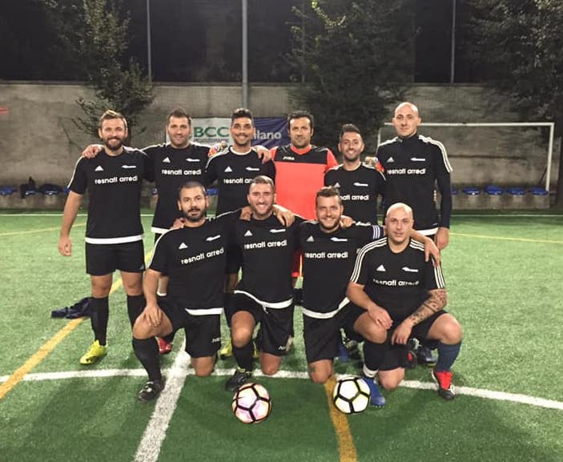
L’Sds Arcobaleno torna al successo dopo un mese. Tonfo del Settimo

Ottavo turno nel quale alcune squadre erano chiamate a confermarsi e altre a rialzare la testa. Sia dalle posizioni di vertice che dalla coda sono arrivate risposte importanti e la classifica si sta facendo sempre più interessante.
Cominciamo da chi al momento occupa il primo posto: il Rogoredo 84. I biancoblu, ancora imbattuti, danno una grande dimostrazione di forza imponendosi per 1-6 sul campo del Cea. La sfida era molto sentita, in quanto le due compagini avevano duellato per tutta la stagione già in Open C, e si prometteva appassionante. La tensione, però, gioca evidentemente un brutto scherzo ai padroni di casa e il risultato non è mai in discussione. Nei primi 10’ Colucci fa tripletta e gela gli avversari. Poco prima dell’intervallo Agostino realizza il classico gol dell’ex e sembra riaccendere la contesa, ma è solo un lampo. Nella ripresa infatti il copione del match non cambia: pronti via e Damiano, imbeccato alla perfezione da Colucci dopo un’azione da applausi, confeziona l’1-4. A 10’ dal termine, un’espulsione riduce in sei uomini la formazione di Viale Ungheria; il Rogoredo approfitta degli spazi e della superiorità numerica e va a segno altre due volte con Melegati e Mezzanotte.
Al secondo posto si insedia il S. Bernardo A, che strapazza il Settimo Calcio Vighignolo per 5-0. Gli ospiti, con solo sette effettivi, entrano bene in campo e rimangono in partita fino al 2-0, colpendo anche un palo, ma poi vengono travolti dai gialloblu. La rete che sblocca l’incontro è di Bova, che fa centro dopo uno scambio con Coloma, mentre il raddoppio reca la firma di Ferretti, che trafigge il portiere con un tiro da fuori. Nella seconda frazione sale in cattedra capitan De Lazzari, che con una gran conclusione al volo e un gol da opportunista fa 4-0. Prima della fine c’è tempo per il pokerissimo siglato dal solito Farruggio.
Ad una lunghezza dal S. Bernardo c’è il Cgf Gardening, che tra le mura amiche non va oltre il pari contro la Polis Senago A.

La gara è una continua altalena di emozioni e l’esito rimane sempre in bilico. Sul 3-3, l’episodio che potrebbe risultare decisivo: gli ospiti rimangono senza portiere a causa di un cartellino azzurro e devono reinventare estremo difensore uno dei propri giocatori di movimento. I locali sfruttano subito l’occasione e si portano in vantaggio, ma non riescono a trovare il colpo del ko. La Polis barcolla, ma non si arrende e nel recupero agguanta il 4-4.
Spreca l’opportunità di rosicchiare qualche punto a chi la precede la Nuova Junior Vis Platinum, che cade davanti al proprio pubblico contro l’Sds Arcobaleno. La squadra di casa parte bene, sigla l’1-0 con Sala e spreca diverse chance per raddoppiare, ma poi si rilassa e col passare dei minuti concede campo agli avversari. I ragazzi di mister Alecci prendono coraggio, puniscono le disattenzioni della retroguardia biassonese e ribaltano la sfida con Morreale e Nitti. Nonostante le occasioni da ambo le parti, il risultato non cambia più e l’Sds ritrova una vittoria che mancava da un mese esatto.
Successo pesante anche per il S. Giovanni XXIII Bussero, che in trasferta supera il Gorla per 2-5. Capitan Pigola e compagni si dimostrano più reattivi e determinati e meritano il bottino pieno. Ai gialloneri non bastano i sigilli di Tirado e Manzi.
Ottiene i primi tre punti del suo campionato in quella che, alla luce dell’attuale classifica, può essere interpretata come un vero e proprio scontro salvezza, la Kolbe, che travolge la Pob - Binzago 2017 con un perentorio 10-2. La è partita è senza storia dall’inizio alla fine: la formazione di mister Gorini tiene in mano il pallino del gioco, costruisce palle gol a ripetizione e si scrolla di dosso anche un po’ di sfortuna che ne aveva caratterizzato le ultime prestazioni. Sul tabellino dei marcatori finiscono Ogliari (autore di un poker), Cimino (doppietta), Marco Piccirillo, Muti, Dalla Torre e Agnoletti.
Unico match a non essersi disputato è quello tra Odb Castelletto e Osl 2015 Sesto, rinviato al 9 dicembre.

di Luca Pellegrini

